MEMORIA DE PROYECTO FIN DE CICLO, SEGUNDO DAW



Indice
INTRODUCCIÓN 2
OBJETIVOS 2
EVOLUCIÓN DE PROYECTO 3
-VERSIONES DE MOCKUP INICIAL-FINAL 3
-BASE DE DATOS INICIAL-FINAL 4
DESARROLLO LARGO PLAZO: 5
ANÁLISIS DE RESULTADO 5
CONCLUSIONES 5
BIBLIOGRAFÍA 5

INTRODUCCIÓN

El proyecto de Kurigram (mensajería), trata de una red social que aprovecha el auge de este tipo de aplicaciones, explotando una idea que puede implementarse en nuestro día a día.
Para ello se aprovechan ciertos factores como la experiencia de usuario en aplicaciones de una misma línea de actividad. Este proyecto sigue una continuidad con la competencia, pero facilita la diferenciación, y utilidad debido a la idea de administración de kurigram y streamcube, y la relación que guardan entre ellos.

OBJETIVOS

Una red social fácil de usar, completa, intuitiva y accesible para el público. Y a su vez, un panel de administración de esta aplicación, para los trabajadores/administradores de esta.

A todo ello tenemos unos requisitos mínimos recogidos, los cuales piden concretamente poder gestionar usuarios , su información, publicaciones, actividades, y un sistema de chat entre usuarios (como parte optimista).

EVOLUCIÓN DE PROYECTO

-VERSIONES DE MOCKUP INICIAL-FINAL
-Inicial:
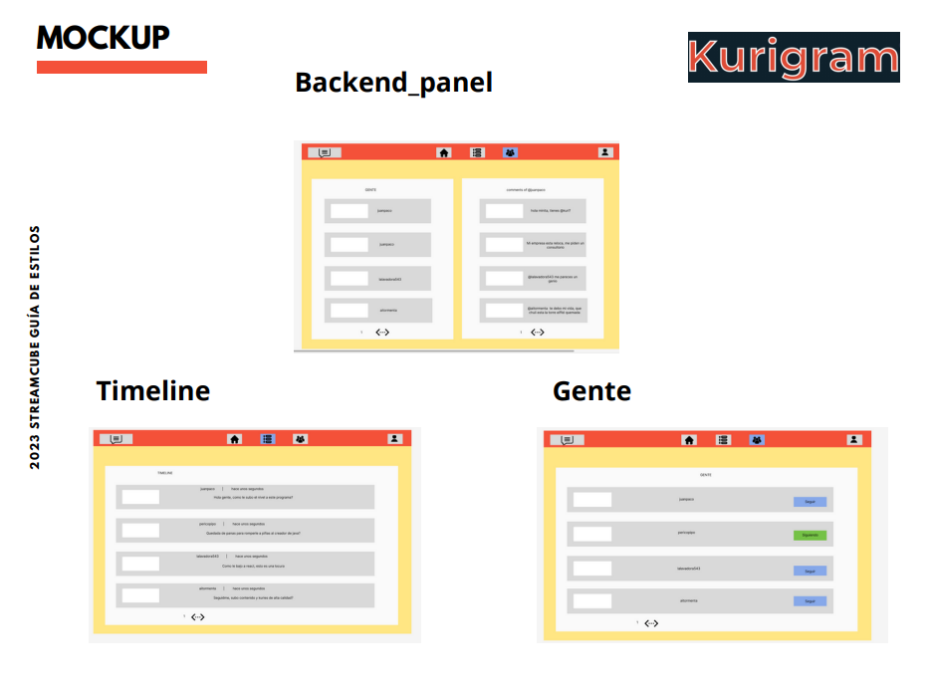
-Final:
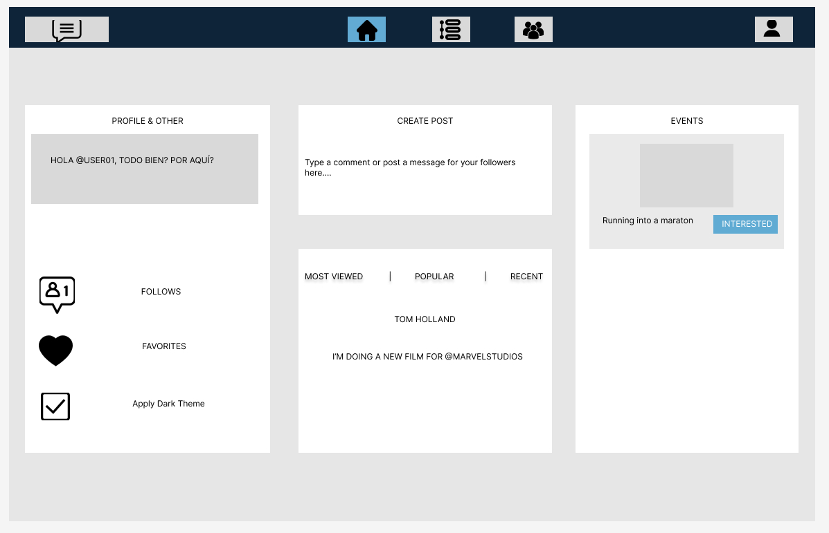

-BASE DE DATOS INICIAL-FINAL
-Diagrama E-R inicial:
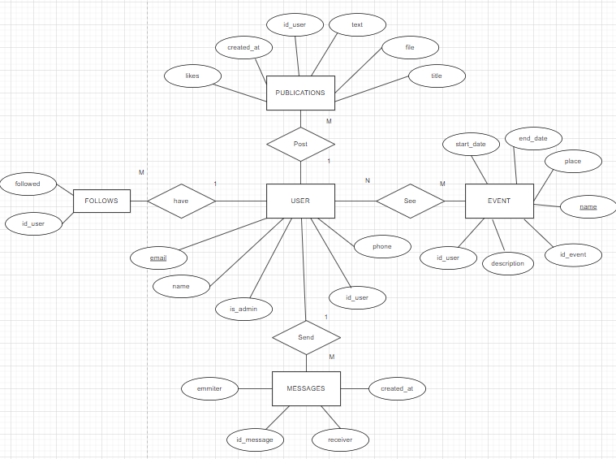
-Diagrama E-R evolución:
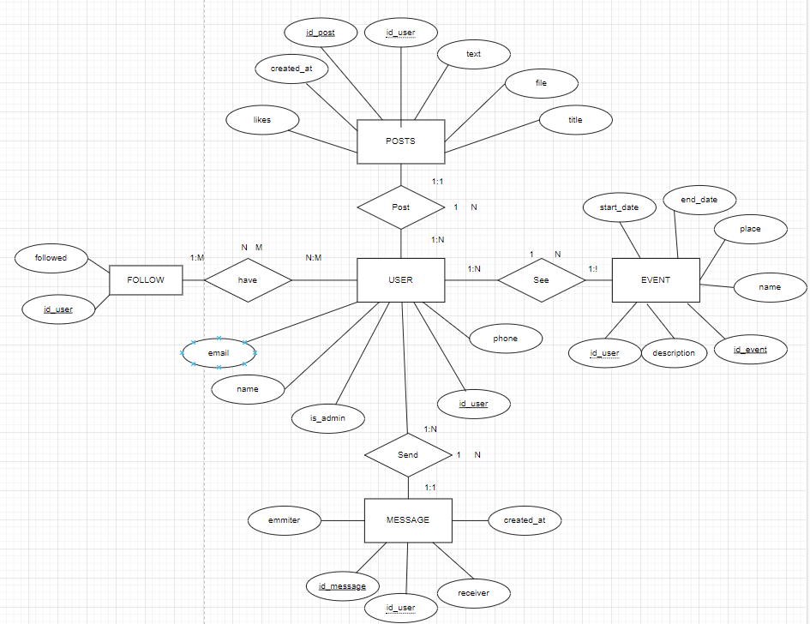

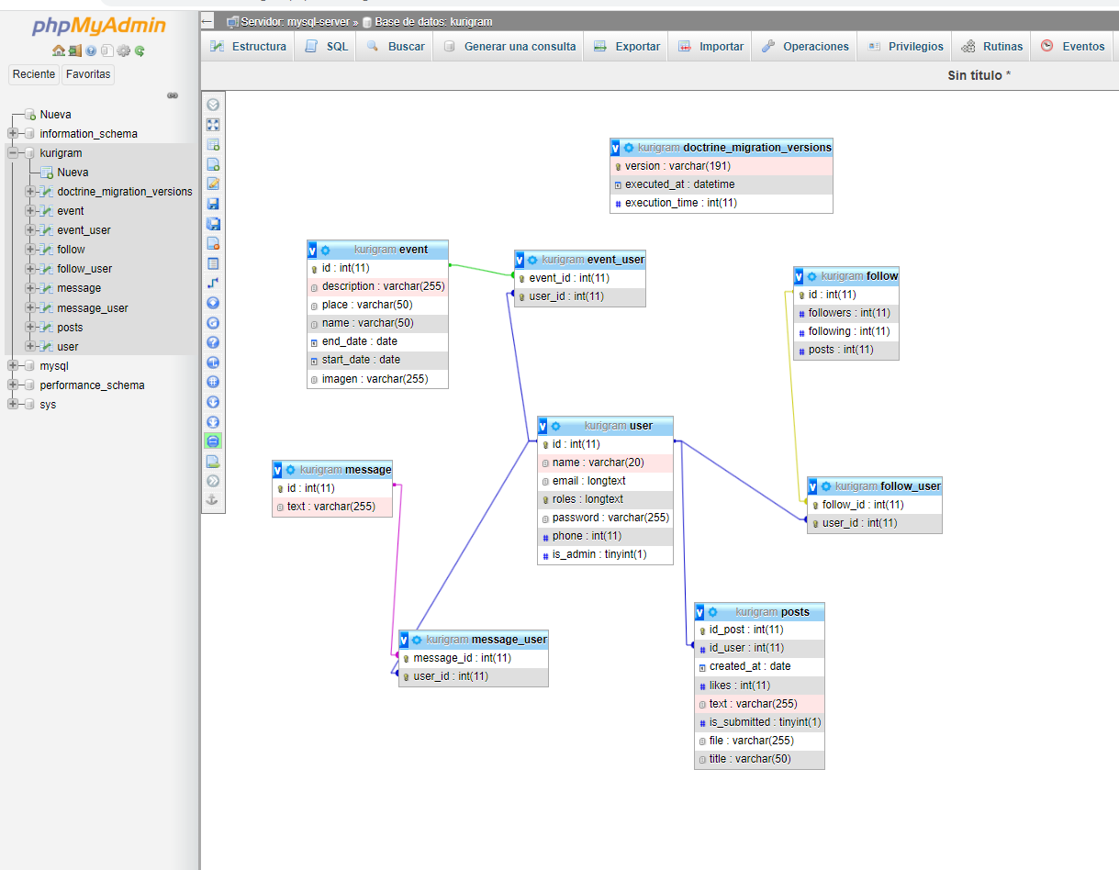
Resultado final en phpMyAdmin con relaciones

DESARROLLO LARGO PLAZO:

ANÁLISIS DE RESULTADO

CONCLUSIONES

BIBLIOGRAFÍA

GLOSARIO DE TÉRMINOS

